



Universidad Nacional Autónoma de Honduras
Facultad de Ciencias
Carrera de Biología

Primer Informe mensual de Práctica Profesional Supervisada
7 julio – 7 agosto 2025
Practicante: ____________________________________
Número de Cuenta: _______________________________

Institución de Práctica:
_________________________________________________________

M.Sc. XXXXXXXXXXXXXXXXXXX M.Sc. XXXXXXXXXXXXXXXXX
Supervisor de Práctica Asesor de Práctica

Tegucigalpa, M.D.C., Francisco Morazán día de mes de 2025
1. Nombre completo del practicante:

2. Institución donde se desarrolla la práctica profesional:

3. Mes correspondiente al informe:

4. Descripción de la institución
Breve reseña de la institución, incluyendo su misión, visión, funciones principales y el área específica donde el estudiante realiza su práctica.
5. Objetivos y actividades propuestas al inicio del mes:
5.1 Objetivos
(Especificar los objetivos trazados para este periodo):
5.2 Actividades planificadas
(Describir las actividades que se pretendían realizar en función de los objetivos anteriores):
6. Actividades desarrolladas por semana:
Semana | Actividades aprobadas de la práctica professional | Actividades realizadas o desglose de actividades | Obstáculos encontrados
Semana 1  7 Julio – 11 Julio  Recuento de horas: 40 | 1. Registro y monitoreo de puntos estacionarios de los movimientos locales de avifauna dentro del recinto aeroportuario; tabulación de datos con gráficas sobre mapa cuadriculado. | 1.1 Georeferenciación de los puntos de monitoreo. | El manejo del equipo GPS representó un desafío, debido a la ausencia de experiencia previa.
Semana 1  7 Julio – 11 Julio  Recuento de horas: 40 |  | 1.2 Tabulación de datos. | Ninguno.
Semana 1  7 Julio – 11 Julio  Recuento de horas: 40 |  | 1.3 Presentación de mapas generados. | No se contaba con el archivo geoespacial (shapefile) correspondiente a la cobertura forestal de la localidad, lo cual limitó el análisis espacial previsto.
Semana 1  7 Julio – 11 Julio  Recuento de horas: 40 | 2. Contribuir en la actualización del plan de manejo de la Reserva Biológica Uyuca, colaborando con la organización de reuniones de consulta participativa y la revisión de los documentos a presentar.  Ver anexo A | 2.1 Organización de reuniones participativas  - Identificación de actores clave y grupos de interés locales.  - Coordinación de fechas, lugares y logística de las reuniones.  - Elaboración y distribución de invitaciones y agendas de trabajo.  - Apoyo en la facilitación y toma de actas durante las reuniones.  - Sistematización de los aportes recogidos en las consultas. | Desconocimiento de metodologías participativas.
Semana 1  7 Julio – 11 Julio  Recuento de horas: 40 |  | 2.2. Revisión y análisis de documentos técnicos  - Lectura crítica del plan de manejo vigente.  - Identificación de secciones que requieren actualización (zonificación, diagnóstico ambiental, amenazas, líneas estratégicas).  - Apoyo en la redacción de propuestas de mejora o ajustes al documento. | Ninguno
Semana 2
14 julio – 18 julio
Recuento de horas: 40

Semana 3

[FECHA]

Recuento de horas: 40

Semana 4

[FECHA]

Recuento de horas: 40

Horas cubiertas en el mes: 160

* Opcional: En caso de ser necesario, pueden describir con mayor detalle aquellas actividades que hayan sido extensas, complejas o que requieran una explicación más profunda para comprender su desarrollo y relevancia dentro de la práctica profesional.
7. Actividades adicionales desarrolladas (si las hubiere):
(Describir otras acciones que no estaban planificadas pero que fueron realizadas y resultaron relevantes para el proceso formativo):
8. Oportunidades de mejora identificadas en su formación profesional:
(Reflexión crítica sobre habilidades, conocimientos o actitudes que el estudiante necesita fortalecer).
9. Recomendaciones:
a) Para la Institución huésped:
b) Para la Carrera de Biología:
c) Para futuros practicantes en la institución.
10. Referencias bibliográficas (si corresponde):
Si durante el desarrollo de la práctica el estudiante consultó documentos, manuales técnicos, artículos científicos o normativas, deben citarse aquí según el formato APA (7.ª edición).
11. Anexos:
Adjuntar evidencia relacionada con las actividades descritas (fotografías, productos elaborados, informes técnicos, entre otros).
Cada anexo debe estar identificado y vinculado a una semana o actividad específica. Todo debe venir referenciado del desglose de actividades.

Ejemplo Anexo A.
Descripción del anexo:
Contribuir en la actualización del plan de manejo de la Reserva Biológica Uyuca, colaborando con la organización de reuniones de consulta participativa y la revisión de los documentos a presentar.
Semana relacionada: Semana 1
Actividad relacionada: Actividad 2
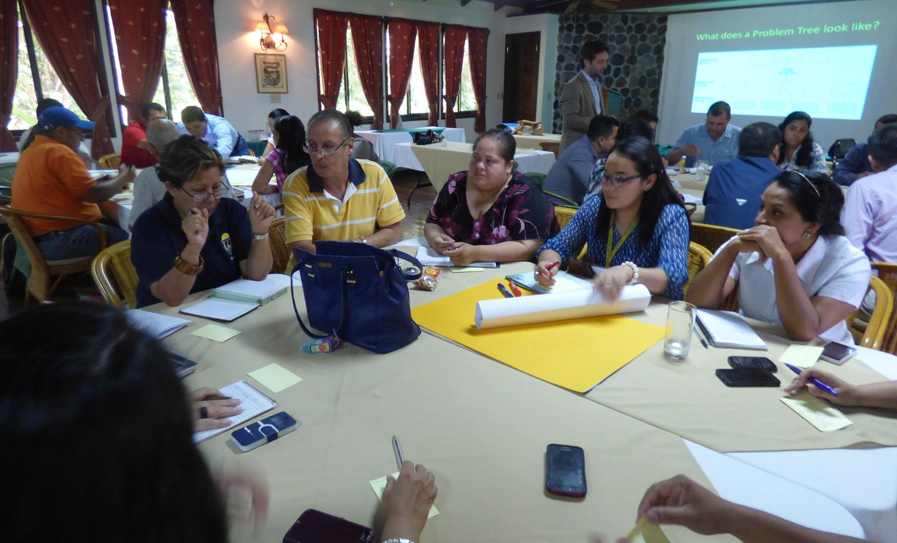
Fig. 1.Taller participativo con actores locales para la revisión y actualización del Plan de Manejo de la Reserva Biológica Uyuca. En la imagen se observa la construcción colectiva de propuestas de zonificación y prioridades de conservación de flora mediante mapeo comunitario.
Fuente: Elaboración propia (Guerrero Medina, 2025).
Observaciones:
Anexo B.
Anexo C.

